Техническая спецификация
Требования по всем лотам:
требуемая гарантия - 3 года и ежеквартальное сервисное обслуживание.
Поставка -15 рабочих дней на склад к заказчику по заявкам, высланным по электронной почте.
Сборку мебели необходимо осуществить на месте поставки.
Лот №1. Стол для сотрудника прямоугольный
Размеры стола не менее 1200*700*750мм, материал ЛДСП, толщина не менее 25 мм. ПВХ 2- 4 мм
Цвет серый.
Количество 1 штука
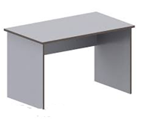
Обязательное предоставление технической спецификации
Лот №2. Кресло кожаное с подголовником
Эргономичная форма спинки, механизм регулировки высоты поясничного валика, динамические сидение и спинка, регулируемая высота сидения, регулируемая высота и угол наклона подголовника, подлокотники с мягкими полиуретановыми накладками, спинка, выполненная из эластичной дышащей сетки 100 % полиэстер. Цвет черный.
Ткань обивки - натуральная кожа
Количество 2 штуки

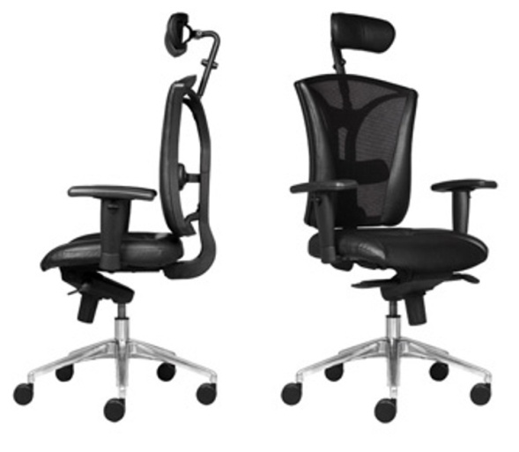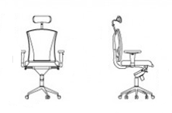
Обязательное предоставление технической спецификации

Лот №3. Скамья для раздевалки
Габаритные размеры:
Длина не менее 2000 мм, ширина не менее 730 мм, высота не менее 400 мм
Материал изготовления:
- Каркас скамеек металлический - профильные трубы.
- Сидения - из ЛДСП, толщина не менее 22 мм
- Цвет (коричневый, орех, бежевый).
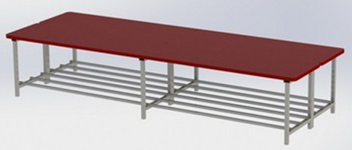

Количество 3 штуки
Обязательное предоставление технической спецификации
Лот №4. Стол эргономичный на металлических ножках
Стол эргономичный на металлических ножках
размеры: не менее 1500*1200*750мм, материал ЛДСП, толщина не менее 25 мм, цвет серый, ПВХ 2- 4 мм
Количество 1 штука
Обязательное предоставление технической спецификации

